
UNIVERSIDAD NACIONAL JOSÉ FAUSTINO SÁNCHEZ CARRIÓN
FACULTAD DE EDUCACIÓN

ESCUELA PROFESIONAL DE EDUCACIÓN INICIAL

ESCUELA PROFESIONAL DE EDUCACIÓN SECUNDARIA

DEPARTAMENTO ACADÉMICO DE CIENCIAS FORMALES Y NATURALES

SILABO POR COMPETENCIAS
LÓGICA MATEMÁTICA

DATOS GENERALES

Línea de Carrera | Desarrollo Científico Básico
Semestre Académico | 2025 – 2
Código del Curso
Créditos | 03
Horas Semanales | Total: 03 / Teoría: 2 / Práctica: 1
Ciclo | I
Sección | A
Docente | Tello Pandal, Nilo
Correo Institucional | ntello@unjfsc.edu.e
Celular | 960175947

- SUMILLA
El curso Lógica Matemática corresponde al área de Formación Profesional Básica, es de carácter teórico – práctico.
Este curso tiene como propósito brindar a los estudiantes de Educación Inicial y Arte, y a los estudiantes de Educación Secundaria (Especialidad de Matemática, Física e Informática) los fundamentos del lenguaje formal, para
representar los hechos que se perciben en el mundo real y que haciendo uso de los principios de la Lógica se lleguen a inferir conclusiones correctas.
El curso se encuentra estructurado en 16 semanas, las cuales se desarrollarán en 4 unidades didácticas: Lógica de Proposiciones – Leyes Lógicas y sus Aplicaciones – Lógica Inferencial – Lógica Cuantificacional.
III.COMPETENCIA
Analiza, deduce, valida y deriva argumentos o inferencias lógicas.
IV.CAPACIDADES AL FINALIZAR EL CURSO

UNIDAD | CAPACIDADES | NOMBRE DE LA  UNIDAD | SEMANAS
I | Identifica, formaliza y determina el valor de verdad de proposiciones lógicas en diversas situaciones problemáticas que se plantean. | Lógica de proposiciones | 1;2;3 y 4
II | Aplica las leyes de la lógica e identifica la relación entre proposiciones lógicas y circuitos lógicos, operaciones con conjuntos y otras aplicaciones lógicas. | Leyes lógicas y sus aplicaciones en la tecnología | 5;6;7 y 8
III | Determina la validez de inferencias lógicas usando el método de las tablas de verdad, el abreviado, la deducción formal y el método gráfico. | La lógica inferencial | 9;10;11 y 12
IV | Identifica argumentos o inferencias con cuantificadores lógicos y usa los métodos apropiados para validarlos.  Deriva conclusiones válidas a partir de premisas planteadas usando el método gráfico | Lógica Cuantificacional | 13;14;15 y  16

V. INDICADORES DEL LOGRO DE APRENDIZAJES

Semana | INDICADORES DE LOGRO DE CAPACIDADES AL FINALIZAR EL CURSO
1 | Identifica y clasifica las proposiciones lógicas.
2 | Analiza y construye lenguajes formalizados a partir del lenguaje natural.
3 | Determina los valores de verdad de las variables, a partir de proposiciones compuestas.
4 | Evalúa correctamente los esquemas moleculares haciendo el uso de las tablas de verdad.
5 | Determina mediante la tabla de verdad la existencia de implicaciones y equivalencias lógicas.
6 | Simplifica esquemas moleculares aplicando las leyes de la lógica.
7 | Diseña y simplifica circuitos lógicos aplicando las leyes de la lógica.
8 | Aplica las operaciones lógicas a las operaciones en conjuntos
9 | Aplica las reglas de las inferencias para validar conclusiones lógicas
10 | Utiliza las tablas de verdad para establecer validez o la falacia de los silogismos o inferencias lógicas.
11 | Aplica el método abreviado para establecer la validez de los silogismos o inferencias lógicas.
12 | Utiliza el método gráfico para establecer validez de los argumentos o inferencias lógicas utilizando los diagramas de Karnaugh.
13 | Simboliza preposiciones categóricas mediante diagramas de Venn o fórmulas booleanas.
14 | Utiliza el cuadro de oposición para construir formas equivalentes de las proposiciones categóricas típicas.
15 | Determina el modo y la figura de los silogismos.
16 | Utiliza los diagramas de Venn para establecer la validez de un silogismo.

DESARROLLO DE LAS UNIDADES DIDÀCTICAS

UNIDAD DIDÁCTICA I: Lógica de Proposiciones
CAPACIDAD: Identifica, formaliza y determina el valor de verdad de proposiciones en diversas situaciones problemáticas que se plantea
Semana | Contenidos |  |  | Estrategias Didácticas | Indicadores de logro de la capacidad
Semana | Conceptual | Procedimental | Actitudinal | Estrategias Didácticas | Indicadores de logro de la capacidad
1 | Expresiones proposicionales y no proposicionales.  Las proposiciones simples y compuestas | Identifica una proposición lógica y la clasifica. | Participa activamente asumiendo puntualidad y una actitud crítica en las clases presenciales programadas formalmente por el profesor del curso; cumpliendo responsablemente en las diversas tareas, evaluaciones y demás actividades. | - Expositiva en aula y vía plataformas virtuales: google mett., y pizarra interactiva jamboard, etc.  - Debates dirigidos discusiones vía foros y/o chat.  - Lecturas vía uso de repositorios digitales  - Desarrollo y envio de cuestionarios vía plataformas virtuales | Identifica y clasifica las proposiciones lógicas.
2 | Formalización o Simbolización de proposiciones. | Formaliza proposiciones de un lenguaje natural al lenguaje lógico. |  |  | Analiza y construye lenguajes formalizados a partir del lenguaje  natural.
3 | Funciones veritativas y tablas de verdad.  Valor de verdad de  proposiciones compuestas. | Desarrolla tablas de verdad a partir de proposiciones lógicas, para determinar sus  valores de verdad. |  |  | Determina los valores de verdad de las variables, a partir de proposiciones  compuestas.
4 | Evaluación y esquemas moleculares: Tautología, contradicción y contingencia. | Evalúa proposiciones mediante la tabla de verdad. |  |  | Evalúa correctamente los esquemas moleculares haciendo  uso de las tablas de verdad.
EVALUACIÓN DE LA UNIDAD
EVIDENCIA DE CONOCIMIENTOS |  | EVIDENCIA DE PRODUCTO |  | EVIDENCIA DE DESEMPEÑO
Evaluación escrita. Evaluación oral  Desarrollo de cuestionarios |  | Presentación de trabajo grupal o personal de problemas relacionados a la lógica proposicional. |  | Cumplimiento del debido comportamiento y actitudes observadas en las clases presenciales

UNIDAD DIDÁCTICA II: Leyes Lógicas y sus Aplicaciones
CAPACIDAD: Aplica las leyes de la lógica e identifica la relación de isomorfismo entre proposiciones lógica y circuitos eléctricos
Semana | Contenidos |  |  | Estrategias Didácticas | Indicadores de logro de la capacidad
Semana | Conceptual | Procedimental | Actitudinal | Estrategias Didácticas | Indicadores de logro de la capacidad
5 | Equivalencias lógicas y las Leyes de la lógica | Demuestra la equivalencia lógica entre dos o más proposiciones.  Simplifica proposiciones moleculares.  Esquematiza circuitos lógicos. | Participa activamente asumiendo puntualidad y una actitud crítica en las clases presenciales programadas formalmente por el profesor del curso; cumpliendo responsablemente en las diversas tareas, evaluaciones y demás actividades. | - Expositiva en aula y via plataformas virtuales: google mett., y pizarra interactiva jamboard.  - Debates dirigidos discusiones vía foros y/o chat.  - Lecturas vía uso de repositorios digitales  - Desarrollo y envio de cuestionarios vía plataformas virtuales | Determina mediante la tabla de verdad la existencia de  equivalencia lógica.
6 | Simplificación de esquemas moleculares |  |  |  | Simplifica esquemas moleculares aplicando  las leyes de la lógica.
7 | Construcción y simplificación de circuitos en serie y en paralelo. |  |  |  | Diseña y simplifica circuitos lógicos aplicando las leyes de la  lógica.
8 | Construcción y  simplificación de circuitos con compuertas lógicas | Diseña circuitos con compuertas lógicas. |  |  | Diseña y simplifica  circuitos con compuertas lógicas.
EVALUACIÓN DE LA UNIDAD
EVIDENCIA DE CONOCIMIENTOS |  | EVIDENCIA DE PRODUCTO |  | EVIDENCIA DE DESEMPEÑO
Evaluación escrita. Evaluación oral  Desarrollo de cuestionarios |  | Presentación de trabajos grupales o personal de problemas relacionados a lógica proposicional |  | Cumplimiento del debido comportamiento y actitudes observadas en las clases presenciales

UNIDAD DIDÁCTICA III: Lógica Inferencial
CAPACIDAD: Determina la validez de argumentos lógicos usando el método de las tablas de verdad, el abreviado y la deducción gráfica.
Semana | Contenidos |  |  | Estrategias Didácticas | Indicadores de logro de la capacidad
Semana | Conceptual | Procedimental | Actitudinal | Estrategias Didácticas | Indicadores de logro de la capacidad
9 | Implicancia lógica y Reglas de Inferencias. | Reconoce las reglas de la inferencias. | Participa activamente asumiendo puntualidad y una actitud crítica en las clases presenciales programadas por el profesor del curso; cumpliendo responsablemente en las diversas tareas, evaluaciones y demás actividades. | - Expositiva en aula y via plataformas virtuales: google mett., y pizarra interactiva jamboard.  - Debates dirigidos discusiones vía foros y/o chat.  - Lecturas vía uso de repositorios digitales  - Desarrollo y envio de cuestionarios vía plataformas virtuales | Aplica las reglas de las inferencias para validar conclusiones
10 | Métodos de la tabla de verdad y método formal para determinar la validez o invalidez de inferencias(falacias). | Determina la validez de una inferencia aplicando el método de la tabla de verdad y el método formal. |  |  | Utiliza las tablas de verdad para establecer la validez o invalidez de los argumentos.
11 | Métodos Abreviados para determinar la validez o invalidez de inferencias(falacias) | Utiliza el método abreviado para determinar la validez de una inferencia. |  |  | Aplica el método abreviado para establecer la validez o invalidez de los  argumentos.
12 | Método de la Deducción gráfica o derivaciones para determinar la validez o  invalidez de inferencias. | Utiliza el método gráfico para deducir o derivar conclusiones válidas a partir de un conjunto de premisas |  |  | Utiliza el método gráfico para establecer la validez o invalidez de los  argumentos.
EVALUACIÓN DE LA UNIDAD
EVIDENCIA DE CONOCIMIENTOS |  | EVIDENCIA DE PRODUCTO |  | EVIDENCIA DE DESEMPEÑO
Evaluación escrita. Evaluación oral  Desarrollo de cuestionarios |  | Presentacón de trabajos grupales o personal de problemas relacionados a lógica de proposiciones. |  | Cumplimiento del debido comportamiento y actitudes observadas en las clases presenciales.

UNIDAD DIDÁCTICA IV: Lógica Cuantificacional
CAPACIDAD: Identifica una clase y utiliza diagramas de Venn para determinar la validez de silogismos categóricos
Semana | Contenidos |  |  | Estrategias Didácticas | Indicadores de logro de la capacidad
Semana | Conceptual | Procedimental | Actitudinal | Estrategias Didácticas | Indicadores de logro de la capacidad
13 | Las proposiciones categóricas: Clasificación, estructura y Simbolización por diagramas de Venn y  fórmula Booleana. | Utiliza el lenguaje de la Lógica Cuantificacional y sus elementos  Aplica el Cuadro de Oposición para establecer relaciones lógicas válidas entre enunciados categóricos.  Aplica los Diagramas de Venn en el análisis de validez de los silogismos.  Aplica los diagramas de Karnaugh en el análisis de la validez de los silogismos. | Participa activamente asumiendo puntualidad y una actitud crítica en las clases virtuales programadas formalmente por el profesor del curso; cumpliendo responsablemente en las diversas tareas, evaluaciones y demás actividades. | - Expositiva en aula y vía plataformas virtuales: google mett.,y pizarra interactiva jamboard.  - Debates dirigidos discusiones vía foros y/o chat.  - Lecturas vía uso de repositorios digitales  - Desarrollo y envio de cuestionarios vía plataformas virtuales | Simboliza proposiciones categóricas mediante diagramas de Venn y fórmula Booleana.
14 | Proposiciones categóricas atípicas.  El cuadro de oposición  categórico Típico. |  |  |  | Utiliza el cuadro de oposición para construir formas equivalentes de  las proposiciones categóricas típicas.
15 | El Silogismo Categórico:  Modos y figuras del silogismo. |  |  |  | Determina el modo y la figura de los silogismos.
16 | Prueba de validez e invalidez del silogismo  categórico por diagramas de Venn y rectangulares. |  |  |  | Utiliza los diagramas de Venn para establecer la validez de un silogismo.
EVALUACIÓN DE LA UNIDAD
EVIDENCIA DE CONOCIMIENTOS |  | EVIDENCIA DE PRODUCTO |  | EVIDENCIA DE DESEMPEÑO
Evaluación escrita. Evaluación oral  Desarrollo de cuestionarios |  | Presentación de trabajos grupales o personal de problemas relacionados a lógica de proposicional. |  | Cumplimiento del debido comportamiento y actitudes observadas en las clases presenciales.

- MATERIALES EDUCATIVOS Y OTROS RECURSOS .
Se utilizarán todos los materiales y recursos requeridos de acuerdo a la naturaleza de los temas programados. Básicamente serán:
6.1. | Medios y plataformas virtuales: | 6.2. Medios informáticos:
• | Casos prácticos | * Computadora
• | Pizarra interactiva | * Tablet
• | Google Meet | * Celulares
• | Repositorios digitales | * Internet – textos univ.

EVALUACIÓN
La evaluación que se propone será por cada Unidad Didáctica y debe responder a:
  - La evidencia de conocimiento (EC) será evaluada a través de pruebas escritas y orales. Tendrá una ponderación del 35%
  - La evidencia de producto (EP) será evaluada a través de la entrega oportuna de sus avances de trabajo y el trabajo final. Tendrá una ponderación del 35%
  - La evidencia de desempeño (ED) será evaluada a través de la participación asertiva que muestra el estudiante y su actuar en torno a diversas situaciones durante las clases presenciales y/o virtuales. Tendrá una ponderación del 3O%
  - Siendo el promedio final (PF), el promedio simple de los 4 promedios ponderados de cada unidad didáctica:

PF =
P1 + P2 + P3 + P4 4

BIBLIOGRAFÍA
  - Fuentes Bibliográficas
    - COPI, Irvin y COHEN, Carl (2011). Introducción a la Lógica. Ed. Limusa-México.

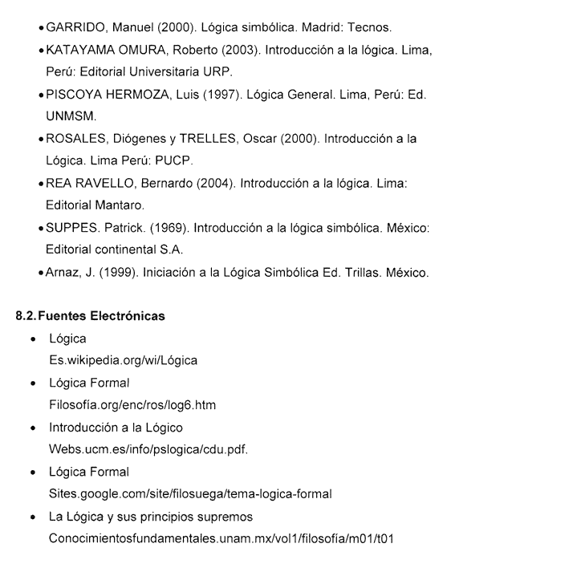

9.2. Fuentes electrónicas

Huacho, setiembre de 2025

